Министерство Путей Сообщения
Уральский государственный Университет Путей Сообщения

Кафедра электроники

КУРСОВОЙ ПРОЕКТ
"Селектор импульсов по амплитуде"

Екатеринбург 2001г.
Задание на курсовой проект.
Вариант №311.
Схема пропускает на выходе импульсы, амплитуда которых находится в пределах от U_{пор1}, U_{пор2}, без изменения их амплитуд и длительности. Структурная схема приведена на рис.1., а временная диаграмма на рис.2.,

Рис.1.
Рис.2.
.
Элементная база.
Триггеры Шмитта на транзисторах.
Инвертор и конъюктор на дискретных элементах.
Транзисторный ключ.
Исходные числовые данные.
Уровень селекции снизу U_{пор1},В 2
Уровень селекции сверху U_{пор2},В 4
Диапазон амплитуда входных импульсов 0,5-6
Время фронтов импульса t_{ф}(для расчетов),мкс 5
Период входных импульсов не менее t_{н}, мкс 100

Содержание.

Введение
I. Описание функциональной схемы устройства.
II. Разработка принципиальной схемы устройства.
1. триггер Шмитта.
2. инвертор.
3. конъюктор.
4. выходной коммутатор.
III. Расчет узлов принципиальной схемы.
1.Расчет триггера Шмитта.
2.Расчет инвертора.
3.Расчет конъюктора.
4.Расчет выходного коммутатора.
5.Расчет делителя напряжения.
IV. Разработка печатной платы устройства.
Заключение.
Список литературы.
Введение.

Для работы современного железнодорожного транспорта необходимо повышение провозной и пропускной способности, увеличение безопасности движения, повышение качества обслуживания пассажиров. Это возможно достичь благодаря постоянному росту оснащенности железнодорожного транспорта новыми техническими средствами.
Комплексная автоматизированная система оперативного управления перевозочным процессом (АСОУП) позволит осуществить управление перевозками на основе единой прогрессивной технологии и использования наиболее перспективных технических средств. При этом АСОУП представляет собой лишь один из уровней в системе управления железнодорожным транспортом.
Достигнутые в последние годы успехи в области разработки и освоения массового выпуска средств современной электронной техники, а именно, малых, средних, больших и сверхбольших интегральных схем (ИС), базовых матричных кристаллов, приборов квантовой электроники, оптоэлектроники и так называемой функциональной электроники позволяют совершенно по-новому решать задачи конструирования устройств и систем железнодорожной автоматики, телемеханики и связи. В силу присущего ей принципа унификации современная электронная техника переводит центр тяжести разработок устройств и систем от физического (расчет параметров отдельных компонентов) к так называемому логическому проектированию.
Номенклатура выпускаемых промышленностью ИС, обладающих к тому же чрезвычайно широким спектром технических характеристик, выдвигает на передний план задачу выбора элементной базы электронных устройств и систем, максимально отвечающей требованиям со стороны конкретных технологических объектов управления. Одним из наиболее радикальных решений является создание единого ряда электронных устройств, обеспечивающих полную взаимозаменяемость отдельных устройств.
1.Описание функциональной схемы селектора по амплитуде.
В данном курсовом проекте разрабатывается схема селектора по амплитуде, функциональная схема которого изображена на рис.1.1:
Рис.1.1.Функциональная схема.

Работа схемы описывается временной диаграммой на рис.1.2.
Схема производит селекцию импульсов по амплитуде, при выполнении условий, что амплитуда входного сигнала находится между нижним Uпор1 и верхним Uпор2 уровнями селекции.
Импульсы входного напряжения подаются на входы амплитудных селекторов. В качестве амплитудных селекторов используются триггеры Шмитта на биполярных транзисторах. Триггер Шмитта имеет два устойчивых состояния электрического равновесия и переключаются импульсами поданными на вход. Такие триггеры имеют два уровня порогового напряжения, на которые они реагируют. В тот момент когда импульс достигает значение верхнего или нижнего Uпор триггер соответственно меняет свое состояние. Триггеры срабатывают на разные пороговые напряжения, для селекции импульсов.
С выхода второго триггера импульсы подаются на инвертор выполненные на биполярных транзисторах, который инвертирует сигнал на выходе триггера.
Для выполнения селекции по амплитуде с выхода первого триггера и инвертора импульсы подается на конъюктор представленный на ИМС серии К155ЛИ1, для согласования напряжения на входе ИМС поставлены делители напряжения.
Чтобы обеспечить на выходе значение первоначальной амплитуды поставлен эмиттерный повторитель разработанный на биполярном транзисторе.

Рис.1.2.Временная диаграмма.

2. Разработка принципиальной схемы селектора.
2.1. Пороговые устройства – триггеры Шмитта на дискретных транзисторах.
Триггер Шмитта (Рис.2.1) является триггером «без памяти», т.е. после снятия управляющего сигнала он возвращается в исходное состояние. Пусть U_{вх}=0, тогда транзистор VT1 закрыт, а транзистор VT2 открыт и насыщен из-за наличия связи коллектора VT1 с базой VT2 и с помощью делителя, составленного из резисторов R1, R2.
$U_{\text{пор}}=\frac{Е_{к}}{R_{к2}+R_{э}}$; (2.1.1.)
Когда U_{вх} превысит U_{пор} откроется VT1 и потенциал на коллекторе VT1 понизится. Транзистор VT2 выйдет из насыщения, ток его уменьшится, что вызовет уменьшение напряжения на эмиттерах. Это приводит к дальнейшему отпиранию VT1, снижению потенциала его коллектора и т.д. VT2 закрывается, а VT1 входит в насыщение.
Теперь U_{вх} примерно равно Е_{к}. Если U_{вх} уменьшить до значения, близкого к
$U_{э}=\frac{Е_{к}∗R_{э}}{R_{к1}+R_{э}}$; (2.1.2)
То транзистор VT1 выйдет из насыщения, потенциал его коллектора возрастет, откроется VT2, что приведет к обратному переключению.
Рис 2.1.Тригер Шмитта.
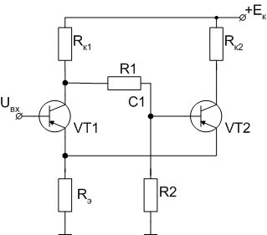
2.2. Инвертор и конъюктор.
Инвертор в данном курсовом проекте представлен на n-p-n транзисторном ключе (Рис2.2.).
Состояние выключено (ключ разомкнут) транзистор находится в режиме отсечки выполняет роль разомкнутого ключа для коллекторной цепи, состояние включено (ключ замкнут) транзистор находится в режиме насыщения выполняет роль замкнутого ключа для коллекторной цепи при подаче положительного импульса на вход транзистор открывается и потекут базовые и коллекторные токи.
Рис.2.2.Ключ на n-p-n транзисторе.

Конъюктор. В данном курсовом проекте принял решение заменить конъюктор на дискретных элементах интегральной микросхемой К155ЛИ1, в связи с более удобным использованием.
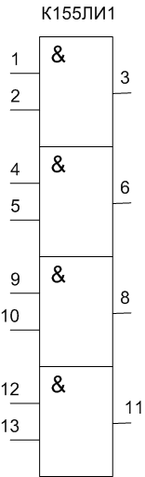
Параметры.
I⁰_{вх}, мА, не более -1.6
I¹_{вх}, мА, не более 0.04
U⁰_{вых}, В, не более 0.4
U⁰_{вых}, В, не менее 2.4
К_{раз} 10
К_{раз} 8
t^{1.0}_{здр}, нс, не более 15(С_{н}=15пФ)
t^{1.0}_{3др}, нс, не более 22(С_{н}=15пФ)
Р_{пот}, мВт, не более 22
U_{пом}, В, не более 0.4
f, МГц, не более 10
Максимальное напряжение питания, В 6
Максимальное напряжение на входе, В 5.5
Максимальное напряжение приложенное к выходу закрытой схемы, В 5.5
Минимальное напряжение на входе, В -0.4
Максимальная емкостная нагрузка, пФ 200

2.3. Выходной коммутатор.
Выходной коммутатор представлен в данном курсовом проекте на эмиттерном повторителе.
Эмиттерный повторитель – это каскад с общим коллектором, у которого сопротивление нагрузки включено в цепь эмиттера (рис 2.3.). Этот каскад со стопроцентной обратной связью по напряжению последовательного типа.

Рис.2.3. Эмиттерный повторитель.
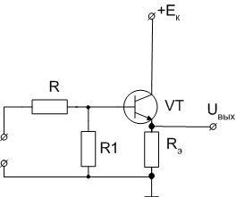

2.4.Делитель напряжения.
Для согласования выходного напряжения и между элементами схемы применим делители напряжения.

Рис.2.4.Делитель напряжения.
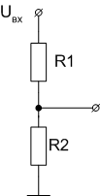
$U_{\text{вх}}=U_{\text{вых}}⋅\frac{R1+R2}{R2}$ (2.3)
3. Расчеты узлов принципиальной схемы устройства.
3.1. Расчет триггера Шмитта.
Триггер Шмитта 1.
Амплитуда выходных импульсов Um /В/: 6
Первый пороговый уровень U1 /В/: 2
Максимальная частота входного напряжения F /кГц/: 10
Температура нагрева транзисторов /град./: 30

Порядок расчета.
- Расчет и выбор источника питания E.

E = 1.1 * (Vm + V1) E =8,8 В
Выбрать стандартное значение напряжения источника и ввести его в дальнейший расчет.

E = 9 В

2. Выбор типа транзисторов.
Выбор транзисторов производится по значению верхней граничной частоты Fоб и допустимому обратному напряжению Vкбдоп, которые рассчитываются по формулам:
F
Fоб = --- Fоб =50 кГц
0.2

Vкбдоп > 2Eк Vкбдоп = 18 В
Транзистор выбирают так, чтобы его значения Fоб и Vкбдоп были больше расчетных.
Тип выбранного транзистора КТ358Б:
Ввести его параметры –
Iко = 10 мкА
H21э = 25
Iкдоп = 30 мА
fа= 120 мГц
Vкбдоп = 30 В

3. Расчет тока насыщения транзистора Iкнас.

Iкнас = 0.7 * Iкдоп Iкнас = 21 мА

4. Расчет сопротивления резистора Rк2.
Eк-V1
Rк2 > -------- , Rк2 = 0,333 кОм
Iкнас
Выбрать стандартное значение Rк2,пользуясь рядами номинальных значений.
Rк2 =360 Ом

5. Расчет сопротивления резистора Rэ.
Rк2 * V1 * аmin H21эmin
Rэ = --------------- , где аmin = ---------
Eк – V1 1+H21эmin

Rэ = 0,099 кОм
Выбрать стандартное значение
Rэ =0,1 кОм

6. Расчет сопротивления резистора Rк1.
Rк1 = 2Rк2 Rк1 = 720 Ом
Выбрать стандартное значение
Rк1 = 750 Ом

7. Расчет второго порогового уровня V2.
E * Rэ
V2 = ---------- V2 = 1,059 В
Rк1 + Rэ

8. Расчет сопротивления резистора R2 из условия надежного запирания транзистора VT2.
U2
R2< --------------- Iкот= Iко*2^{(T-20)/10}=20 мкА
Iкот

где Iкот – обратный ток транзистора при заданной температуре T.
Выбрать стандартное значение сопротивления резистора
R2 =56 кОм

9. Расчет сопротивления резистора R1 из условия насыщения
транзистора VT2.

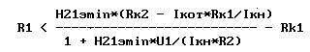
Выбрать стандартное значение R1 = 7,5 кОм

10. Расчет делителя R3 , R4 .
10.1 Расчет начального напряжения смещения на базе VT1 (на резисторе R4).
DV
Vнач = V2 + ---- , dV = V1 – V2, Vнач = 1,53 В
2

10.2 Задаемся током делителя, который должен составлять 10…15% от тока коллектора
Iдел = 2,5 мА
10.3 Расчет сопротивления резистора R4.
Vнач
R4 = ------ R4 =0,612 кОм
Iдел
Выбрать стандартное значение R4 = 620 Ом
10.4 Расчет сопротивления резистора R3.
E
R3 = ---- - R4 R3 =2,980 кОм
Iдел

Выбрать стандартное значение R3 = 3 кОм

11. Проверяем условие насыщения транзистора VT1.
E E
Iб > Iбн1 ; ------- > ------------
R3 + Rэ Rк * H21эmin

Если условие насыщения не выполняется, пересчитать делитель R3, R4, увеличив ток делителя.

12. Расчет длительностей фронтов выходного импульса
1
Tф = 2ta = ----------- Tф =0,003 мкс
3,14 * Fоб

Эпюр.
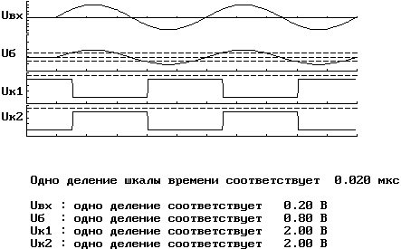

Данные расчета:
Источник питания : 9 В
Транзистор : КТ358Б
Uкб /В/ : 30
fa /мГц/ : 120
H21 : 25
Iкo /мкA/ : 10
Iк дoп /mA/ : 30
Ток насыщения транзистора VT2 : 21 мA
Сопротивление коллектора Rk2 : 360
Сопротивление резистора Rэ : 100
Сопротивление коллектора Rk1 : 750
Второй пороговый уровень U2 : 1.058824 В
Обратный ток транзистора при заданной температуре : 20 мкА
Резистор R2, запирающий транзистор VT2 : 56 К
Резистор R1 : 7.5 К
Начальное напряжение смещения на базе VT1 : 1.529412 В
Ток делителя Iдел : 2.5 мА
Резистор R4 : 620
Резистор R3 : 3 К
Длительность фронтов импульса на выходе : 2.653928E-03 мкс

3.1.2.Триггер Шмитта 2.
Амплитуда выходных импульсов Um /В/: 4
Первый пороговый уровень U1 /В/: 4
Максимальная частота входного напряжения F /кГц/: 10
Температура нагрева транзисторов /град./: 30

Порядок расчета.
- Расчет и выбор источника питания E.

E = 1.1 * (Vm + V1) E =8,8 В
Выбрать стандартное значение напряжения источника и ввести его в дальнейший расчет.

E = 9 В

2. Выбор типа транзисторов.
Выбор транзисторов производится по значению верхней граничной частоты Fоб и допустимому обратному напряжению Vкбдоп, которые рассчитываются по формулам:
F
Fоб = --- Fоб =50 кГц
0.2

Vкбдоп > 2Eк Vкбдоп = 18 В
Транзистор выбирают так, чтобы его значения Fоб и Vкбдоп были больше расчетных.
Тип выбранного транзистора КТ358Б:
Ввести его параметры –
Iко = 10 мкА
H21э = 25
Iкдоп = 30 мА
fа= 120 мГц
Vкбдоп = 30 В

3. Расчет тока насыщения транзистора Iкнас.

Iкнас = 0.7 * Iкдоп Iкнас = 21 мА

4. Расчет сопротивления резистора Rк2.
Eк-V1
Rк2 > -------- , Rк2 = 0,238 кОм
Iкнас
Выбрать стандартное значение Rк2,пользуясь рядами номинальных значений.
Rк2 =240 Ом

5. Расчет сопротивления резистора Rэ.
Rк2 * V1 * аmin H21эmin
Rэ = --------------- , где аmin = ---------
Eк – V1 1+H21эmin

Rэ = 0,185 кОм
Выбрать стандартное значение
Rэ =0,2 кОм

6. Расчет сопротивления резистора Rк1.
Rк1 = 2Rк2 Rк1 = 480 Ом
Выбрать стандартное значение
Rк1 = 470 Ом

7. Расчет второго порогового уровня V2.
E * Rэ
V2 = ---------- V2 = 2.687 В
Rк1 + Rэ

8. Расчет сопротивления резистора R2 из условия надежного запирания транзистора VT2.
U2
R2< --------------- Iкот= Iко*2^{(T-20)/10}=20 мкА
Iкот

где Iкот – обратный ток транзистора при заданной температуре T.
Выбрать стандартное значение сопротивления резистора
R2 =150 кОм

9. Расчет сопротивления резистора R1 из условия насыщения
транзистора VT2.

Выбрать стандартное значение R1 = 4.7 кОм

10. Расчет делителя R3 , R4 .
10.1 Расчет начального напряжения смещения на базе VT1 (на резисторе R4).
DV
Vнач = V2 + ---- , dV = V1 – V2, Vнач = 3.34 В
2

10.2 Задаемся током делителя, который должен составлять 10…15% от тока коллектора
Iдел = 2,5 мА
10.3 Расчет сопротивления резистора R4.
Vнач
R4 = ------ R4 =1.337 кОм
Iдел
Выбрать стандартное значение R4 = 1.3 кОм
10.4 Расчет сопротивления резистора R3.
E
R3 = ---- - R4 R3 =2,300 кОм
Iдел

Выбрать стандартное значение R3 = 2.2 кОм

11. Проверяем условие насыщения транзистора VT1.
E E
Iб > Iбн1 ; ------- > ------------
R3 + Rэ Rк * H21эmin

Если условие насыщения не выполняется, пересчитать делитель R3, R4, увеличив ток делителя.

12. Расчет длительностей фронтов выходного импульса
1
Tф = 2ta = ----------- Tф =0,003 мкс
3,14 * Fоб
Эпюр.
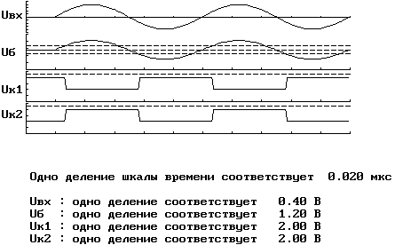

Данные расчета :

Источник питания : 9 В

Транзистор : КТ358Б
Uкб /В/ : 30
fa /мГц/ : 120
H21 : 25
Iкo /мкA/ : 10
Iк дoп /mA/ : 30
Ток насыщения транзистора VT2 : 21 мA
Сопротивление коллектора Rk2 : 240
Сопротивление резистора Rэ : 200
Сопротивление коллектора Rk1 : 470
Второй пороговый уровень U2 : 2.686567 В
Обратный ток транзистора при заданной температуре : 20 мкА
Резистор R2, запирающий транзистор VT2 : 150 К
Резистор R1 : 4.7 К
Начальное напряжение смещения на базе VT1 : 3.343284 В
Ток делителя Iдел : 2.5 мА
Резистор R4 : 1.3 К
Резистор R3 : 2.2
Длительность фронтов импульса на выходе : 2.653928E-03 мкс

3.2.Расчет инвертора.
Исходные данные для расчета;

Амплитуда входного импульса, Uвх=4 В
-Длительность входного импульса , Ти=5, мкс
-Частота следования входных импульсов Fвх = 10 кГц
-Внутреннее сопротивление источника входного сигнала, 100 Ом
-Амплитуда выходного импульса, 8 В
-Сопротивление нагрузки , 1 кОм
-Емкость нагрузки, 10 пФ
- Температура нагрева транзисторов, Т= 30 С⁰

Расчет и выбор напряжения источника питания Eк.
Eк > 1.1 * Vm Eк =8,8 В
Выбрать стандартное значение напряжения источника и ввести его в дальнейший расчет.
Eк = 9 В

Выбор типа транзистора.
Выбор транзистора производится по значению верхней граничной частоты fa и допустимому обратному напряжению Vкбдоп, которые рассчитываются по формулам:
Fвх
fa = ------- fa =50 кГц
0.2

Vкбдоп > 2Eк Vкбдоп = 18 В
Транзистор выбирают так, чтобы его значения fa и Vкбдоп были больше расчетных.
Тип выбранного транзистора:
Транзистор: КТ358Б
Uкб /В/ : 30
fa /мГц/ : 120
H21 : 25
Iкo /мкA/ : 10
Iк дoп /mA/ : 30

Расчет тока насыщения транзистора Iкнас.

Iкнас = 0.7 * Iкдоп Iкнас = 21 мА

Расчет сопротивления резистора Rк.
Eк
Rк > ---------- , Rк =0,429 кОм
Iкнас
Выбрать стандартное значение Rк, пользуясь рядами номинальных значений.
Rк = 470 Ом

Расчет тока базы, обеспечивающего насыщение транзистора Iб1

s*Eк
Iб1 = -------------- Iб1 =1,532 мА
H21э*Rк

s – степень насыщения транзистора, равная 2

Расчет сопротивления резистора R, задающего ток базы Iб1.

Uвх
R < --------------- - Rг , где Iкот= Iко*2^{(T-20)/10}=20 мкА
Iб1 + Iкот

Выбрать стандартное значение
R = 2.4 кОм

Расчет резистора Rб из условия запирания транзистора.

Eб
Rб < ---------- , где Eб = 1 В.
Iкот
Rб = 50 кОм.
Выбрать стандартное значение
Rб =47 кОм
(+)
Расчет длительности включения транзистора tф .

(+) s H21э
tф = ТАУоэ*ln ---------- , где ТАУоэ = -------------
s – 1 2 ∗пи ∗fa

(+)
tф = 0.023 мкс.

Расчет задержки на выключение транзистора tз.

Iб2 + Iб1
tз = ТАУоэ*ln ---------------------------- ,
Iб2 + (Iкн/H21э)

(Iб1 + (Eб/Rб))∗R Eб
где Iб2 = ----------------------------- + ---------
Rг + rвх Rб

tз = 0.019 мкс

Расчет длительности заднего фронта импульса на выходе
ключа

(-) Iкн
tф = ТАУоэ∗ln ( 1 + ------------------ )
H21э∗Iб2

(-)
tф = 0.81 мкс.

Расчет времени выключения ключа tвыкл.

(-)
tвыкл = tз + tф
tвыкл = 0.110 мкс.

Эпюр.
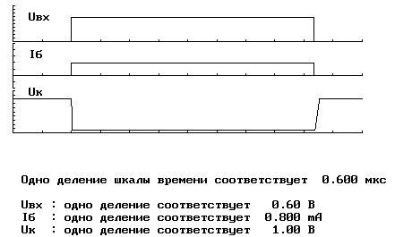

Данные расчета :
Источник питания : 9 В
Транзистор : КТ358Б
Uкб /В/ : 30
fa /мГц/ : 120
H21 : 25
Iкo /мкA/ : 10
Iк дoп /mA/ : 30
Сопротивление коллектора Rk : 470
Резистор R, задающий ток базы Ib1 : 2.4 К
Сопротивление базы Rb : 47 К
Длительность включения транзистора tф : 2.299453E-02 мкс
Задержка на выключение транзистора tз : 1.894234E-02 мкс
Длительность заднего фронта импульса на выходе ключа : 9.059349E-02 мкс
Время выключения ключа tвыкл : .1095358 мкс

3.3.Расчет эмиттерного повторителя.
Выбор типа транзистора.
Для данного эмиттерного повторителя вместо Ек применим значение амплитуды входного сигнала.
Выбор транзистора производится по значению верхней граничной частоты fa и допустимому обратному напряжению Vкбдоп, которые рассчитываются по формулам:
Fвх
fa = ------- fa = 50 кГц
0.2

Vкбдоп > 2Eк Vкбдоп =10 В
Транзистор выбирают так,чтобы его значения fa и Vкбдоп были больше расчетных.
Тип выбранного транзистора:
Транзистор : КТ358Б
Uкб /В/ : 30
fa /мГц/ : 120
H21 : 25
Iкo /мкA/ : 10
Iк дoп /mA/ : 30

Расчет тока насыщения транзистора Iкнас.

Iкнас = 0.7 * Iкдоп Iкнас =21 мА

Расчет сопротивления резистора Rэ.
Eк
Rэ > ---------- , Rэ =238 Ом
Iкнас
Выбрать стандартное значение Rэ, пользуясь рядами номинальных значений.
Rэ = 270 Ом

Расчет тока базы, обеспечивающего насыщение транзистора Iб1

s*Eк
Iб1 = -------------- Iб1 = 1,5 мА
H21э*Rэ

s – степень насыщения транзистора, равная 2

Расчет сопротивления резистора R, задающего ток базы Iб1.

Uвх
R < --------------- - Rг , где Iкот = Iко*2
Iб1 + Iкот
R =3,135 кОм.
Выбрать стандартное значение
R =3 кОм

Расчет резистора Rб из условия запирания транзистора.

Eб
Rб < ---------- , где Eб = 1 В.
Iкот
Rб =50 кОм.
Выбрать стандартное значение
Rб =47 кОм

3.4.Расчет делителей напряжения.

Рассчитаем сопротивления необходимые для согласования ИМС и триггера Шмитта 1.
Исходные данные:
U_{вх}=6 В
U_{вых}=4 В
I = 21 мА
Расчет:
R2=U_{вых}/I
R2=190 Ом

Выберем стандартное значение сопротивления
R2= 200 Ом
$$U_{\text{вх}}=U_{\text{вых}}⋅\frac{R1+R2}{R2}$$
R1=100 Ом

Выберем стандартное значение сопротивления
R2= 100 Oм

Рассчитаем сопротивления необходимые для согласования Инвертора и ИМС.
Исходные данные:
U_{вх}=8 В
U_{вых}=4 В
I = 21 мА
Расчет:
R2=U_{вых}/I
R2=190 Ом

Выберем стандартное значение сопротивления
R2= 200 Ом
$$U_{\text{вх}}=U_{\text{вых}}⋅\frac{R1+R2}{R2}$$
R1=100 Ом

Выберем стандартное значение сопротивления
R2= 200 Oм
Рис.3.1. Принципиальная схема селектора импульсов по амплитуде.
Разработка печатной платы.
Рис.4.1.Печатная плата селектора импульсов по амплитуде.

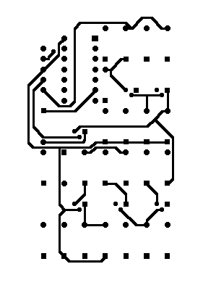
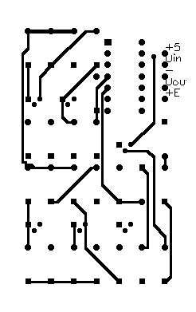
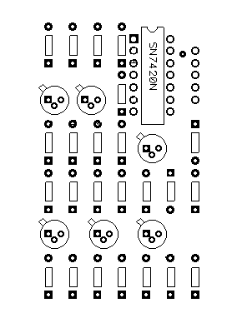

Заключение.
В данном курсовом проекте разработан селектор импульсов по амплитуде, выполнен поблочный расчет схемы и согласование этих блоков. В процессе разработки селектора рассмотрено множество литературы и справочных пособий, разработана печатная плата.
Список литературы.
- Опадчий Ю.Ф. и др. «Аналоговые и цифровая электроника»: Учебник для ВУЗов. - М.: Горячая линия телеком.1999г.
- Табрин Б.В. и др. «Интегральные микросхемы»: Справочник – М. Радио и связь, 1984 г.
- Бирюков А.Ф. «Цифровые устройства и аналоговые интегральные микросхемы: Справочник – М.: Радио и связь, 1990 г.

